Oficio Nº 18.807
rrp/fgp
S.79ª/371ª

VALPARAÍSO, 13 de septiembre de 2023

Tengo a honra comunicar a US. que los Comités Parlamentarios, en reunión del día de hoy, acordaron remitir el proyecto de ley que regula el desarrollo de plataformas de apuestas en línea, correspondiente al boletín N° 14.838-03 a la Comisión de Deportes y Recreación, por una sesión, una vez informado por la Comisión de Economía, Fomento; Micro, Pequeña y Mediana Empresa; Protección de los Consumidores y Turismo.

En consecuencia, para el cumplimiento del propósito antes señalado, se ha solicitado a la Comisión de Economía, Fomento, Micro, Pequeña y Mediana Empresa; Protección de los Consumidores y Turismo, remitir el expediente de tramitación del proyecto de ley, en su oportunidad, a la Comisión que US. preside.

Lo que pongo en vuestro conocimiento, por orden del señor Presidente de la Cámara de Diputados, y en virtud del referido acuerdo.

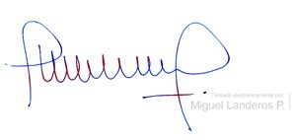
Dios guarde a US.

MIGUEL LANDEROS PERKIĆ
Secretario General de la Cámara de Diputados

